Beste Jong-Knapen,
Nu de nieuwe jaar begonnen is, staan er weer tal van activiteiten voor jullie gepland! Sommigen onder jullie vragen zich nog steeds af wie nu eigenlijk de leiders zijn van de jong-knapen. Daarom hier een korte introductie:
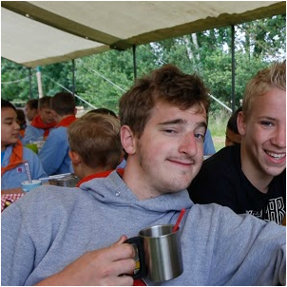
Dieter Pouls
- Geboren op 24 januari 1994
- 0497 38 94 20
- dieterpouls@hotmail.com
- Hobby’s: KSA natuurlijk!
- Favoriete activiteit: Reactietochtje
- Favoriete kampeten: Stoemp met fish-sticks
- Studies: Biotechnologie/Industrieel ingenieur biochemie
- Werk: Barman bij Lagossa
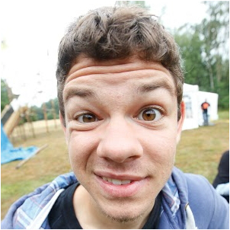
Gert Segers
- Bijnaam: Hauwf
- Geboren op 24 januari 1997
- 0470 64 09 53
- Jefke125@hotmail.com
- Hobby’s: Drummen & KSA
- Favoriete activiteit: Bosspel
- Favoriete kampeten: Puddingpap
- Studies: Elektricien
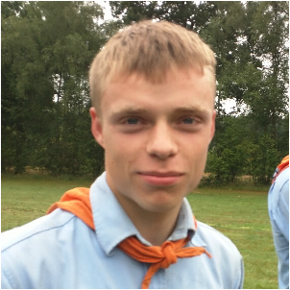
Jonas Phillipens
- Bijnaam: Flipper
- Geboren op 19 augustus 1998
- 0498 47 45 29
- jonasphil@hotmail.com
- Hobby’s: KSA
- Favoriete activiteit: Stratego bosspel
- Favoriete kampeten: Aardappelen met worst
- Studies: Mechanische vormgevingstechnieken
Wij hopen natuurlijk op zoveel mogelijk opkomst en hebben er alvast heel veel zin in!
Groetjes,
Dieter, Hauwf en Flipper

Wat? Startdag
Wanneer? Zaterdag 19 september 2015
Hoelaat? 9.00u – 17.30u
Waar? ‘t Heem
Meebrengen? Zie het extra blad van de startdag voor verdere informatie!
-------------------------------------------------------------------------------------------------------------------------
Wat? Kennismakingsspelen
Wanneer? Zondag 4 oktober 2015
Hoelaat? 14.00u – 16.00u
Waar? ‘t Heem
Meebrengen? Kleed jezelf naar het weer
-------------------------------------------------------------------------------------------------------------------------
Wat? Stratego bos-mastermind-spel
Wanneer? Zondag 18 oktober 2015
Hoelaat? 14.00u – 16.30u
Waar? ‘t Heem
Meebrengen? Fiets, kleed jezelf naar het weer
-------------------------------------------------------------------------------------------------------------------------
Wat? Dag van de Jeugdbeweging
Wanneer? Vrijdag 23 oktober 2015
Hoelaat? De ganse dag!
Waar? Overal natuurlijk!
Info: Laat zien dat je een trotse KSA’er bent en draag je nieuw, koningsblauw hemd op school!
-------------------------------------------------------------------------------------------------------------------------
Wat? Halloween vuurtochtje
Wanneer? Zaterdag 31 oktober
Hoelaat? 18.30u – 20.30u
Waar? ‘t Heem
Meebrengen? Verkleden!
-------------------------------------------------------------------------------------------------------------------------
Wat? Formule 1 Go-Kart race
Wanneer? Zondag 15 november 2015
Hoelaat? 14.00 – 16.00u
Waar? ‘t Heem
Meebrengen? Indien mogelijk, je ijzeren vierwieler! Kleed jezelf naar het weer
-------------------------------------------------------------------------------------------------------------------------
Wat? Sjorren voor beginners!
Wanneer? Zondag 29 november 2015
Hoelaat? 14.00u – 16.00u
Waar? ‘t Heem
Meebrengen? Gezond verstand
-------------------------------------------------------------------------------------------------------------------------
Wat? Cluedo Dorpspel
Wanneer? Zondag 13 december 2015
Hoelaat? 14.00 – 16.00u
Waar? ‘t Heem
Meebrengen? Uniform
-------------------------------------------------------------------------------------------------------------------------
Wat? Kerst-kroketten-diner
Wanneer? Woensdag 23 december 2015
Hoelaat? 18.30u – 20.30u
Waar? ‘t Heem
Meebrengen? Cadeautje t.w.v. €5, lege maag, kerstmuts
-------------------------------------------------------------------------------------------------------------------------
Wat? Nachtje heem
Wanneer? Vrijdag 8 januari 2016
Hoelaat? Vrijdag 19.00u - zaterdag 10.00u
Waar? ‘t Heem
Meebrengen? Warme kleren, veldbedje, slaapzak, kussentje, pyjama + teddybeertje
-------------------------------------------------------------------------------------------------------------------------
Zit je nog met vragen of opmerkingen? Aarzel dan niet om de spetterende leiding te contacteren/mailen:
Dieter Pouls 0497 38 94 20 dieterpouls@hotmail.com
Gert Segers 0470 64 09 53 jefke125@hotmail.com
Jonas Phillipens 0498 47 45 29 jonasphil@hotmail.com
Ons jaarlijks kamp zal volgend jaar opnieuw doorgaan van 12 tot 19 juli 2016!
Bezoek zeker ook onze website (www.ksatongerlo.org) of neem eens een kijkje op onze Facebook pagina (KSA V.I.V.E.D. Tongerlo) waar alle foto’s te bezichtigen zijn.

